**Муниципальное бюджетное общеобразовательное учреждение**

**«СРЕДНЯЯ ОБЩЕОБРАЗОВАТЕЛЬНАЯ ШКОЛА №4 с. САМАШКИ»**

**(МБОУ «СОШ №4 с. Самашки»)**

МУ «Т1ехьа-Мартан муниципальни кIоштан дешаран урхалла»

**Муниципальни бюджетни юкъарадешаран учреждени**

**«СЕМА1АШКАРА №4 ЙОЛУ ЮККЪЕРА ЮКЪАРАДЕШАРАН ШКОЛА»**

**(МБЮУ «Сема1ашкара №4 йолу ЮЮШ»)**

**Пресс-релиз**

На сегодняшнем внеурочном занятии мы с учащимися 7-го класса продолжили знакомство с темой «Скорость», расширили полученные на уроках знания.

В начале урока провели небольшую разминку, переводя значение скорости в км/ч в м/с. Так мы узнали, что гоночный болид Формулы-1 развивает максимальную скорость 88 м/с!

Далее занялись расчетами скорости учащихся. Расчеты проводились так: измерили расстояние 5-ти шагов, узнали длину одного шага. Засекли время, за которое учащийся проходит 5 шагов, узнали время одного шага. Последнее действие – рассчитать скорость.

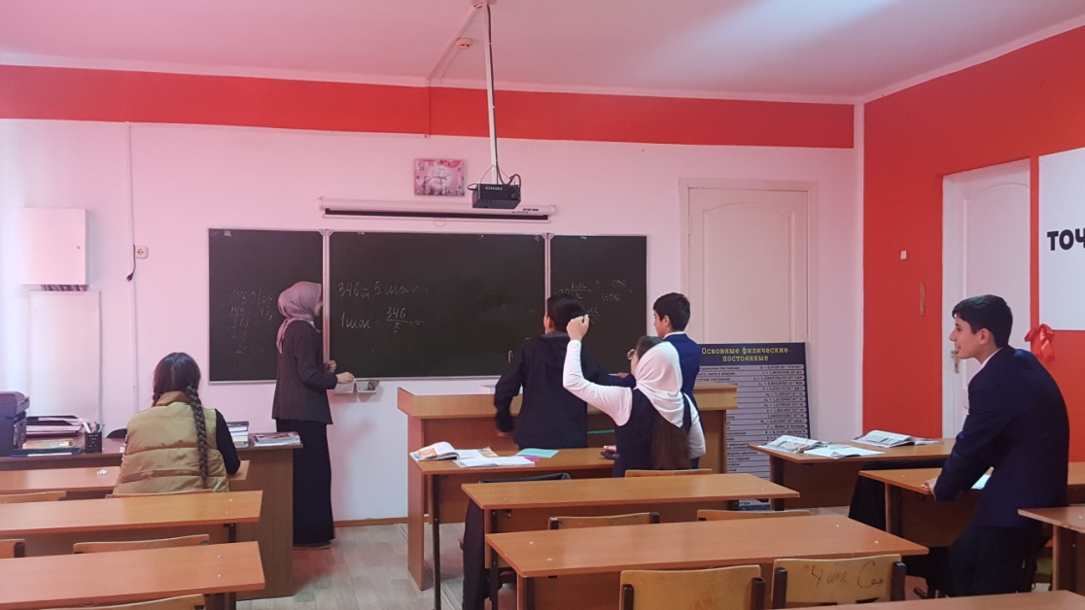

Таким образом, мы определили скорости движения всех учеников, сравнили их значения.

В конце занятия решали задания из раздела «Функциональная грамотность учащихся». Например: зная вашу скорость передвижения и расстояние до школы, скажите, успеете ли вы дойти до школы за 10 минут? Если нет, то за сколько до начала занятий вам нужно выходить из дома.

На этапе рефлексии учащиеся поделились своими впечатлениями о прошедшем занятии: «Сегодня я узнал, что двигаюсь со скорость 1,18 м/с. Это среднее значение в нашей группе»

Директор школы: З.М.Дадаева